LES MÉTHODES D’ÉLECTROPHORESE

DIFFERENTS TYPES D’ELECTROPHORESES

I. ELECTROPHORESE sur PAPIER et ACETATE de CELLULOSE

- ELECTROPHORESE sur GEL

  - SÉPARATION SUR GEL DE POLYACRYLAMIDE (PAGE) PAGE et SDS-PAGE

Focalisation Isoélectrique (FIE) + électrophorèse BI-DIMENSIONNELLE

  - SÉPARATION SUR GEL D’AGAROSE

Électrophorèse sur gel d’agarose

Électrophorèse en champ pulsé

Electrophorèse : Méthode de séparation de particules chargées électriquement (séparation, caractérisation ou purification de molécules).

Electro : énergie électrique
Phoresis : phoros (Grec) porter, avoir en soi

Applications principales : biochimie et biologie moléculaire (séparation des protéines et des acides nucléiques).

Principe : migration de molécules chargées dissoutes ou en suspension dans un solvant, sous l’effet d’un champ électrique

Champ électrique : générateur de courant continu

Support du champ : solution tampon conduisant le courant d’un pôle à l’autre

En fonction des caractéristiques propres des molécules et des conditions d’électrophorèse

=> La vitesse de migration est différente pour les différentes molécules chargées et permet leur séparation les unes des autres

Cation : chargé +. Attiré lors de l’électrolyse par la CATHODE (ou électrode négative)

Anion : chargé -. Attiré lors de l’électrolyse par l’ANODE (ou électrode positive)

Les molécules à séparer sont déposées sur un support dont chaque extrémité est en contact avec une solution tampon.

Dans chaque solution tampon se trouve une électrode. Les électrodes sont reliées à un générateur de courant.
Générateur
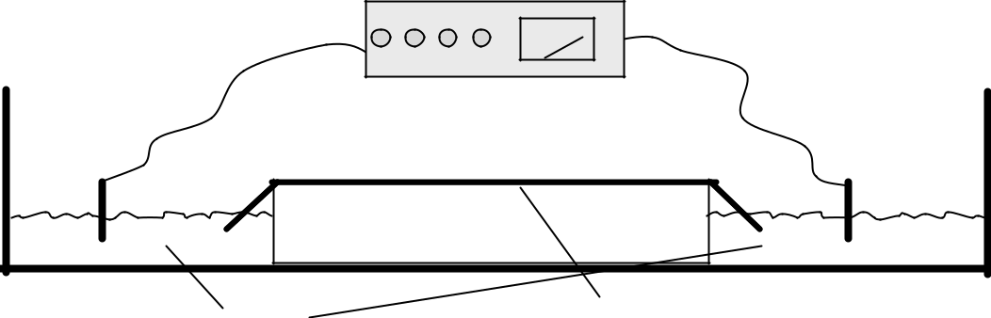

Cuve | Anode | Cathode
Cuve | + | -
d ’électrophorèse
 | Solution tampon | Support d’électrophorèse

Lorsque le générateur envoie du courant, les molécules chargées se déplacent sur le support en direction de l’électrode de signe opposé à leur charge.
LES SUPPORTS D’ÉLECTROPHORÈSES

Liquide => ‘‘électrophorèse en veine liquide’’ Pour les très grosses particules (cellules, organites); presque plus utilisée

Support poreux => ‘‘électrophorèse de zone’’

Obtention après migration d’une séparation en zones distinctes (bandes) des molécules chargées

- Différents supports d’électrophorèse de zones

  - papier
  - acétate de cellulose
  - semi-solide (gels)

- Différents types d’électrophorèse sur gel

  - électrophorèse sur gel d’agarose

  - électrophorèse en champ pulsé

  - électrophorèse sur gel de polyacrylamide (PAGE)

  - électrophorèse bi-dimensionnelle

Les électrophorèses peuvent aussi être réalisées en conditions dénaturantes (détergents type SDS ou urée)

- ÉLECTROPHORÈSE SUR PAPIER ET ACETATE DE CELLULOSE

Migration des molécules principalement en fonction de la charge globale, et en conditions non dénaturantes

1-L’ÉLECTROPHORÈSE SUR PAPIER (peu utilisée de nos jours)

- Séparation des petites molécules (acides aminés ou petits peptides)

- Détermination du point isoélectrique d’un acide aminé par des mesures de mobilité => détermination de mobilité d’un acide aminé à différents pH

2-L’ÉLECTROPHORÈSE SUR ACÉTATE DE CELLULOSE
- Séparation de molécules de milieux complexes (plasma)

- Séparation de petites molécules migrant à vitesse proportionnelle à leur charge de + en + remplacée par les électrophorèses sur gel

Le principe de réalisation
- imprégnation d’une bande de papier par un électrolyte convenable.

  - dépôt d’une goutte de solution contenant l’espèce ionique à étudier sur la bande.

- établissement d’une différence de potentiel entre les 2 extrémités de la bande de papier.


espèces ioniques se déplacent sous l’action du champ électrique avec une vitesse propre

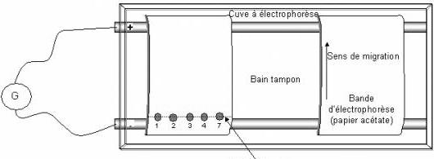

pH = 9.2

Dépôts échantillons

électrophorèse sur papier et acétate de cellulose

Milieu basique: protéines chargées (-)

  - extrémités des bandes plongées dans tampon d’électrophorèse conducteur (pH = 9.2)

- application champ électrique - dissolution échantillon dans solution conductrice

    - migration le long de la bande

Vitesse de migration dépend : magnitude de la charge + taille molécules

- coloration des protéines (rouge Ponceau)

- analyse densité optique des bandes : Intensité coloration proportionnelle concentration protéines

Individu normal | Malade myélome
Individu normal | (IgG monoclonales ou ?-globuline)
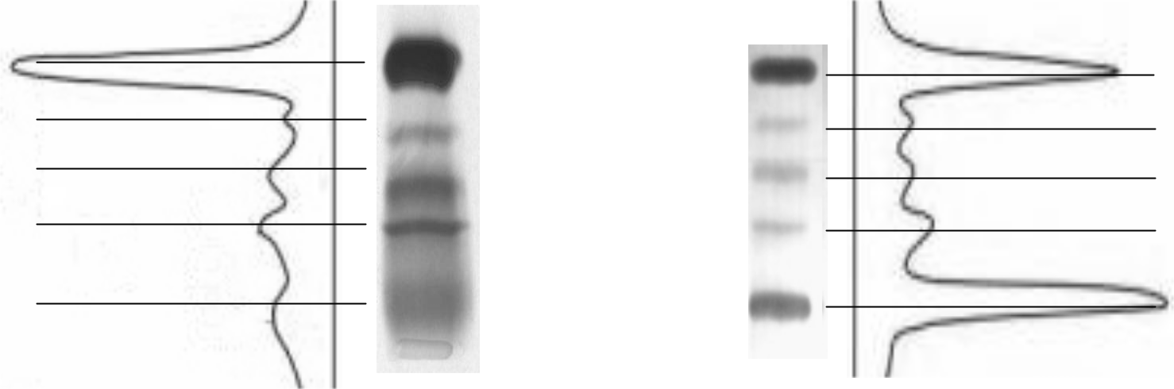

albumine

alpha1
alpha1
alpha2 ^{alpha2}
globulines
béta béta

gamma gamma

Ligne de dépôt

ÉLECTROPHORÈSE SUR GEL (SUPPORTS SEMI-SOLIDES)

Séparation des molécules selon leur ratio charge / masse

Conjuguent mobilité électrophorétique + effet filtration du gel
(Taille des pores limite vitesse de migration)

Les molécules chargées atteignent rapidement une vitesse :

V = qE/f
- charge particule
E: champ électrique
f :coef. frottement particule/solvant

Théorie de l’électrophorèse Mobilité u dans un champ électrique au sein d’un gel

Log u = Log u₀ - KrC | Log u₀ = mobilité en milieu liquide
Log u = Log u₀ - KrC | Kr = coef. de retardement dû au gel (fonction masse moléculaire)
 | C = concentration du gel

Ainsi, la vitesse de migration dépend aussi de masse moléculaire

2 types de matériaux

Agarose colloïde naturel extrait d’algue rouge (Gracilaria)
Grande taille de pores => séparation très grosses molécules :

Protéines >500kDa, Ac. Nucléiques >1500pb

Polyacrylamide De l’acrylamide CH2=CH-CO-NH2 est mis à polymériser avec du

NN’ méthylène-bis-acrylamide CH2=CH-CO-NH-CH2-NH-CO-CH=CH2, donnant des chaînes latérales linéaires

ÉLECTROPHORÈSE SUR GEL POLYACRYLAMIDE (PAGE)
PolyAcrylamide Gel Electrophoresis
Séparation/purification de - protéines

- petits fragments d’Acides Nucléiques (taille <1000 pb)

(purification d’oligonucléotides de synthèse (élimination nucléotides libres), détermination de séquences d’ADN)
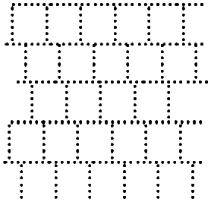

 |  |  | modification % polyacrylamide (3-30%)
 |  |  |  |  | tailles des pores (tamis moléculaire)
 |  |  |  |  |  | polyacrylamide | Gamme séparation
% polyacrylamide dans gel dépend de la |  |  |  |  |  | 7.5 % | 40-400 kDa
 |  |  |  |  |  | 10 % | 20-300 kDa
taille des macromolécules à séparer |  |  |  |  |  | 10 % | 20-300 kDa
 |  | (Tableau donné à titre d’exemple) |  |  |  | 12 % | 15-200 kDa
 |  |  |  |  |  | 15 % | 6-90 kDa
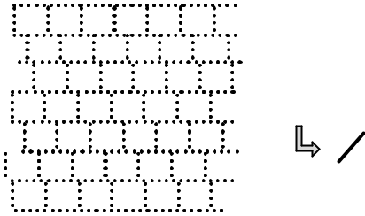

Séparation / purification d’un mélange de PROTEINES

Possible détermination de la taille et la composition en sous unité d’une protéine

Protéines : charge nette positive ou négative, reflet du mélange d’acides aminés dont elles sont formées

Si on applique un champ électrique à une solution contenant des protéines, la Vitesse de migration dépend de : - la charge nette
- la forme

- la taille

C’est l’électrophorèse PAGE qui a tendance à remplacer celles sur acétate de cellulose

Pour séparer des protéines, on utilise le + souvent une électrophorèse particulière réalisée en conditions dénaturante (SDS-PAGE)

ÉLECTROPHORÈSE SUR GEL POLYACRYLAMIDE-SDS |  | (SDS-PAGE)
Séparation de protéines réalisée en condition dénaturante, en présence de SDS
Sodium Dodécyl Sulfate (C₁₂H₂₅S0₄-) | détergent anionique | O | -
CH3 CH2 CH2 CH2 CH2 | CH2 CH2 CH2 CH2 CH2 CH2 | CH2OS | - | +
CH3 CH2 CH2 CH2 CH2 | CH2 CH2 CH2 CH2 CH2 CH2 | CH2OS | O | Na

O

Les extraits protéiques mis à bouillir en présence d’un détergent et d’un agent réducteur

Protéine monomérique

Protéine
multimérique
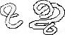

-S-S-

 |  |  |  |  |  |  |  |  |  |  |  |  | - - |  |  |  |  |  |  | -
 |  |  |  |  |  |  |  |  | - -
 |  |  |  |  |  |  |  |  |  |  |  |  |  |  |  |  |  |  |  |  |  | -
 |  |  |  |  |  |  | - |  |  |  |  |  |  |  |  |  | - |  |  |  |  | - |  |  |  |  |  |  |  |  |  | -
 |  | SDS |  |  |  | -
 |  | SDS |  |  |  | - |  |  |  |  |  |  | - |  |  |  |  |  | - |  |  |  |  | - |  |  |  |  |  |  |  |  |  | -
 |  |  |  |  |  |  |  |  |  |  |  |  |  |  |  |  |  | - |  |  | - |  |  |  |  |  |  |  |  |  | - |  |  |  |  |  |  |  | -
 |  |  |  |  |  | - |  |  |  |  |  |  | -
 |  |  |  |  |  |  |  |  |  |  |  |  | - |  |  |  |  |  |  |  |  |  |  |  |  | - |  |  |  | - |  |  |  |  |  |  |  |  |  |  |  |  | -
 |  |  |  |  |  | - |  |  |  |  |  |  |  |  |  |  |  |  |  |  |  |  |  |  |  |  |  |  |  |  |  |  |  |  |  |  |  |  |  |  |  |  |  |  |  | -
 |  |  |  |  |  |  |  |  |  |  |  |  |  | ------ |  |  |  |  |  |  |  |  |  |  |  |  |  |  |  |  |  | -- |  |  |  |  |  |  |  |  |  |  |  |  |  |  |  |  |  | - |  |  |  |  |  |  | --
beta-mercaptoéthanol |  |  |  |  |  | - |  |  |  |  |  |  |  |  |  |  |  |  |  |  |  |  |  |  |  |  |  |  |  |  | -- |  |  |  | - |  |  |  |  |  |  |  |  |  |  |  |  |  |  |  |  |  |  |  |  |  |  |  |  |  |  |  | -
 |  |  |  |  |  |  |  | - |  |  |  |  |  |  |  |  |  |  |  |  |  |  |  |  |  |  | -
 |  |  |  |  |  |  |  |  | - |  |  |  |  |  |  |  |  |  |  |  |  |  |  |  |  |  |  |  |  |  |  |  |  |  |  |  |  |  |  | - |  |  |  | -
 |  |  |  |  |  |  |  |  |  |  |  |  |  |  |  | - |  |  |  | -- |  |  |  |  | - |  |  |  |  |  |  |  |  |  |  |  |  |  |  |  |  |  |  |  |  |  |  |  |  |  |  |  |  |  |  |  |  |  |  |  |  |  | -
 |  |  |  |  |  |  |  |  |  |  |  |  |  |  |  |  |  | - |  |  |  |  |  |  |  |  |  |  |  |  |  |  |  |  |  |  |  |  |  |  |  |  |  |  |  |  |  |  |  | -- - |  |  |  |  |  |  |  |  |  |  |  |  |  |  |  |  |  |  | dénaturation
 |  |  |  | - - |  |  |  | - |  |  |  |  |  |  |  |  |  |  |  |  |  |  |  |  |  |  |  |  |  |  |  |  |  |  |  |  |  |  |  |  |  |  |  |  |  |  |  |  |  |  |  |  |  |  |  |  | - |  |  |  |  |  |  |  |  |  | enrobe les prot éines de charges (-)
 |  |  |  |  |  |  |  |  |  |  |  |  |  |  |  |  |  |  |  |  |  |  |  |  |  |  |  |  |  |  |  |  |  | - |  |  |  |  |  |  |  |  |  |  |  |  |  |  |  |  |  |  |  |  |  |  |  |  |  |  |  |  | - |  |  |  | -
 |  |  |  |  |  |  |  |  |  | - |  |  |  |  |  |  |  |  |  |  |  |  |  |  |  |  |  |  |  |  |  |  |  |  |  |  |  |  |  |  |  |  |  |  |  |  |  |  |  |  |  |  |  |  |  |  |  |  |  |  |  |  |  |  |  |  |  |  | rupture des ponts di-sulfures
 |  |  |  | - |  |  |  |  |  |  |  | - |  |  |  |  |  |  |  |  |  |  |  |  |  |  |  |  |  |  |  |  |  | - |  |  |  | ₋-⁻- |  |  |  |  |  |  |  |  |  |  |  |  |  |  |  |  |  |  |  |  |  |  |  |  | ---
 |  |  |  |  |  |  |  |  |  |  |  |  |  |  |  |  |  |  |  |  |  |  |  |  |  |  |  |  |  |  |  |  |  |  |  |  |  |  |  |  |  |  |  |  |  |  |  |  |  |  |  |  | - |  |  |  |  |  |  |  |  |  | - |  |  |  | -
 |  |  |  |  |  |  |  |  |  | - |  |  |  |  |  |  |  |  |  |  |  |  |  |  |  |  |  |  |  |  |  |  |  |  | - |  |  |  |  |  |  |  |  |  |  |  |  |  |  |  |  |  |  |  |  |  | -
 |  |  | - ---- |  |  |  |  |  |  |  |  |  |  |  |  |  |  |  |  |  |  |  |  |  |  |  |  |  |  |  |  |  |  |  |  |  | - |  |  |  |  |  |  |  |  |  |  |  |  |  |  |  |  |  |  |  |  |  | -- |  |  |  |  |  |  |  | -
 |  | SDS |  | - |  |  |  |  |  |  |  |  |  |  |  |  |  |  |  |  | - |  |  |  |  |  |  |  |  |  |  |  |  |  |  |  |  |  |  |  | - |  |  |  |  |  |  |  |  |  |  |  |  |  |  |  |  |  |  |  | --
 |  | SDS |  |  |  |  |  |  |  |  |  |  |  |  |  |  |  |  |  |  |  |  | - |  |  |  |  |  |  |  |  |  |  |  |  |  |  |  |  |  |  |  |  | - |  |  |  |  |  |  |  |  |  |  |  |  |  |  |  |  |  |  |  |  |  |  | -
 |  |  |  |  |  | - | -- |  |  |  |  |  |  | - |  |  |  |  |  |  |  | -SH |  |  |  |  |  |  |  |  |  |  |  |  |  |  |  |  |  |  |  |  |  | - |  |  |  |  |  |  |  |  |  |  |  |  |  |  |  |  |  |  | - |  |  |  | -
 |  |  |  |  |  |  |  |  |  |  |  |  | -- |  |  |  |  |  |  |  |  |  | - |  |  |  |  |  |  |  |  |  |  |  |  |  |  |  |  |  |  |  | - |  |  |  |  |  |  |  |  |  |  |  |  |  |  |  | - |  |  |  |  |  |  |  | -
 |  | beta - |  |  |  |  |  |  |  | - |  |  |  |  |  |  |  |  |  |  |  |  |  |  |  |  |  |  |  |  |  |  | HS- |  |  |  |  |  |  |  |  |  |  |  |  |  |  |  |  |  |  |  |  |  |  |  | -₋
 |  | beta - |  |  |  | -⁻ |  |  |  |  |  |  |  |  |  |  |  |  |  | - - |  |  |  |  |  |  |  |  |  |  |  |  |  |  |  |  |  |  |  | - |  |  |  |  |  |  |  |  |  |  |  |  |  |  | - |  |  |  |  |  | - |  |  |  |  |  | -
 |  |  |  |  | - |  |  |  |  |  |  |  |  |  |  |  | -⁻ |  |  |  |  |  |  |  |  |  |  |  |  |  |  | - |  | -- |  |  |  |  |  |  |  |  |  |  |  |  |  |  |  |  |  |  |  |  | -- |  |  |  |  |  |  |  |  |  |  |  | -
 |  |  |  | - |  |  |  |  | - - |  |  |  |  |  |  |  |  |  |  |  |  |  |  |  |  |  |  |  |  | - |  |  |  |  |  |  |  |  |  |  |  |  | - |  |  |  |  |  |  |  |  |  | - |  |  |  |  |  |  |  | - |  |  |  |  |  | -
 |  | mercaptoéthanol - |  |  |  |  |  |  | - |  |  |  |  |  |  |  |  |  |  |  |  |  |  |  |  |  |  |  |  |  |  |  |  |  |  |  |  |  |  |  |  |  |  |  |  |  |  | - |  |  |  |  |  |  |  |  |  |  |  |  | - |  |  |  |  |  | -
 |  |  |  |  |  |  |  |  |  |  |  |  |  |  |  |  |  |  |  |  |  |  |  |  |  |  |  |  | - |  |  |  |  | -- |  |  |  |  |  |  |  |  |  |  |  | -
 |  |  |  | - |  |  |  |  |  | - |  |  |  |  |  |  |  |  |  |  |  |  |  |  |  |  |  |  | - |  |  |  |  |  |  |  |  |  |  | - |  |  |  |  |  |  |  | - - |  |  |  |  |  |  |  |  |  |  |  |  |  |  |  |  |  |  | -
 |  |  |  |  |  |  |  |  |  |  |  |  | - |  |  |  |  |  |  |  |  |  |  |  |  |  |  |  |  |  |  |  |  |  |  |  |  |  |  |  |  |  |  |  |  |  |  |  |  |  |  |  |  |  |  |  | -
 |  |  |  |  | -₋ ₋- |  |  |  |  |  |  |  |  |  |  |  |  |  |  |  |  |  |  |  |  |  |  |  |  | -- -- |  |  |  |  |  |  |  |  |  |  |  |  |  |  |  | - |  |  |  |  |  |  |  |  |  |  |  |  |  |  |  |  |  |  | - |  | -
 |  |  |  |  |  |  |  |  |  |  |  |  |  |  |  |  |  |  |  |  |  |  |  |  |  |  |  |  |  |  |  |  | -
 |  |  |  |  |  |  |  |  |  |  |  |  |  |  |  |  |  |  |  |  |  |  |  |  |  |  |  |  |  |  |  |  |  |  |  |  |  |  |  |  |  |  |  |  |  |  |  |  |  |  |  |  | - -
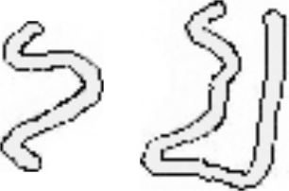
perte de la charge nette et de la structure III ou IV

Conditions SDS-PAGE => suppression facteurs FORME et CHARGE lors migration

Séparation des protéines uniquement en fonction du facteur TAILLE

avec une électrophorèse sur gel de polyacrylamide contenant du SDS

Séparation des protéines uniquement en fonction du facteur TAILLE Préparation d’un gel de séparation (résolution, 6-15% polyacrylamide) contenant du SDS Un gel concentrateur (stacking gel, 3 à 5%) est coulé en haut du gel de séparation

=> entrée homogène de l’échantillon dans gel de séparation
=> affine les bandes avant leur entrée dans le gel de résolution

Puits de dépôt échantillons
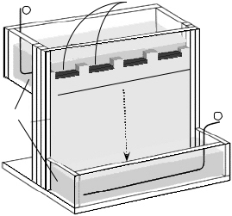
₋ Cathode
Avant Après
migration migration
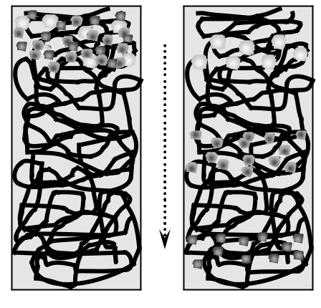

Tampon

Gel | concentrateur
Gel |  | séparateur
Gel |  | séparateur
 |  | migration

Anode
+

Évaluation des

Rappel

masses moléculaires des protéines séparées, on utilise des standards = mélange de protéines de masses moléculaires connues

- - Masse moléculaire : exprimée en Dalton (Da)
1 Dalton = 1/12 de la masse du carbone 12

Majorité des macromolécules suffisamment grosse pour expression en kiloDalton (kDa)

- Poids moléculaire : masse moléculaire relative (pas d’unité)

Révélation des protéines séparées dans le gel : coloration au bleu de Coomassie, nitrate d’argent (+ sensible), ou nouveaux colorants fluorescents
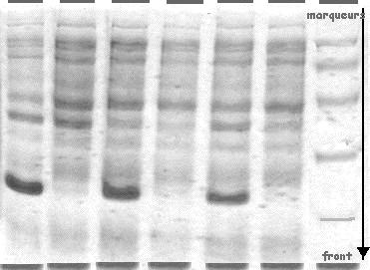

Ex: Gel color é au bleu de Coomassie
Standard : dernier puit

myosine (205kDa)
- -galactosidase (116kDa)

phosphorylase ? (97.4kDa)

albumine (66kDa)

ovalbumine (45kDa)

anhydrase carbonique (29kDa)

Source : E. Jaspard 2004

=> Visualisation de l’ensemble des protéines dans le gel.

Pour la détection spécifiques => utilisation d’anticorps marqués (western blot)

ÉLECTROPHORÈSE BI-DIMENSIONNELLE (2D)

Lorsqu’il existe des bandes protéiques très proches => chevauchement

Séparation par électrophorèse SDS-PAGE (unidimentionnelle): résolution <50 protéines Pour séparer plus de bandes => combinaison de 2 modes de séparation dans 2 dimensions Électrophorèse bi-dimensionnelle Résolution >1 000 protéines différentes

DIMENSION 1

Séparation des protéines en fonction de la charge par Focalisation Isoélectrique (FIE)

La charge nette d’une protéine varie avec le pH. A pHi : charge nette nulle.

Valeur de pHi spécifique d’une protéine, qui ne migre plus dans un champ électrique

On réalise une électrophorèse dans un tube étroit de gel polyacrylamide où un gradient de pH est établi. On soumet alors à un fort courant électrique

pH bas protéines chargées (+)

depHstable | tamponsspéciaux) | 4
 |  | 5
 |  | 6
 |  | 7
Gradient | (mélangede | 8
Gradient | (mélangede | 9
 |  | 10

pH élevé protéines chargées (-)

+

+ ⁺ +
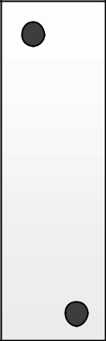
+ ₊ ⁺

- ⁻ -
- ₋ ⁻

-

 | + |  | +
- ⁺ +
+ ₊ | - | + | -
 | - |  | - |  |  | pHi
 | + | - ⁺ |  | + |  | pHi
 | + |  |  | + | - | charge nette = 0
 |  |  | - |  | - | charge nette = 0
 | - ⁺ - |  | + ₋ |  | + | arrêt migration
 | - ₊ ⁻
 | - |  | -
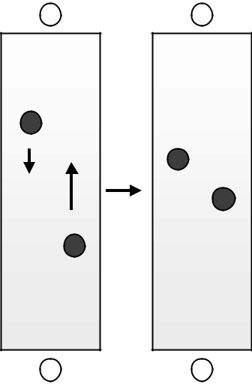

Les protéines migrent vers la position du gradient = pHi et s’y immobilisent

DIMENSION 2

Séparation en fonction de la taille des protéines : SDS-PAGE

Le gel étroit de protéines séparées par FIE est soumis à une SDS-PAGE dans une
direction perpendiculaire.

^{pH 4} pH 4 pH 10
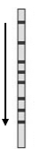
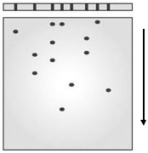

FIE | SDS-PAGE
Dimension 1 | SDS-PAGE
Dimension 1 | Dimension 2

pH 10

ÉLECTROPHORÈSE SUR GEL D’AGAROSE
Tampon
Puits: dépôt échantillons

Exemple d’application: séparation des acides nucléiques

Acides nucléiques = macromolécules polyanioniques uniformément chargées => charge relative constante => La charge n’est plus un critère de discrimination; la taille et structure le restent. C’est l’effet ‘’tamis moléculaire’’ du gel : + les molécules sont de petite taille, + vite elles passent au travers des pores du gel ; un ADN de structure serrée (ex: plasmide superenroulé) migrera + vite qu’une structure lâche (plasmide circulaire ou linéarisé).

Plus un gel est concentré en agarose, + les pores seront de petite taille => discrimination de molécules + petites.

Evaluation de l’avancement de la séparation : pour ne pas laisser migrer trop longtemps :
(sinon,risque de perte des échantillons)
Générateur
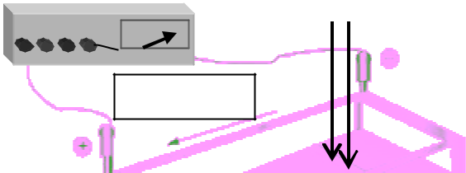
Echantillons mélangés à 2 colorants (tampon de charge) avant dépôt dans le gel :

- Bleu de bromophénol dont migration est comparable à un fragment d’ADN de 300pb (tout petit fragment: migration très rapide)
- Xylène cyanol dont la migration est comparable à un fragment d’ADN de 4000pb

(très gros fragment: migration la plus lente)


Révélation des bandes d’ADN par coloration : Bromure d’Ethidium (BET) / UV

Le BET s’intercale entre les plateaux de paires de bases. Eclairé par UV courts (UV 200-300nm) => fluorescence orangée. Visualisation : transilluminateur UV. Seuil de détection : quelques nanogramme

Évaluation des masses moléculaires des protéines séparées, on utilise des standards = => estimation de la quantité d’acide nucléique

Intensité de fluorescence échantillon comparée avec quantité connue (standard) mélange d’acides nucléiques de masses moléculaires connues

Log kb
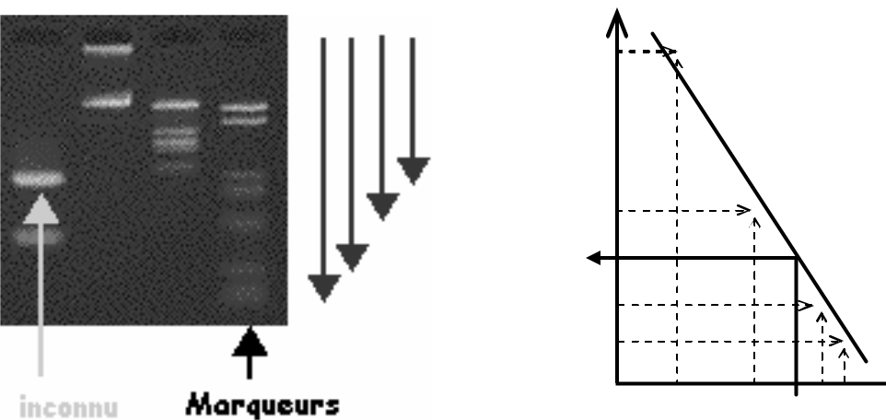

21 x

9 | x
ADN
inconnu
4 | x
2 | x

Migration (mm)
ÉLECTROPHORÈSE EN CHAMP PULSÉ

Résolution de très gros ADN (50 kb - 10^{aine} Mb)

Dans les concentrations classiques d’agarose => porosité < 1µm

ADN 50 kb étiré ˜ 18µm Ne peut se déplacer dans le gel que par reptation

Champ électrique allongement ADN dans sens du champ

=> Reptation à partir d’1 extrémité => Vitesse de migration = constante quelle que soit la taille de la molécule

 ADN > 50 kb => Absence de pouvoir séparateur du gel (plus d’effet tamis moléculaire)

=> Champ pulsé : changement orientation et/ou polarité du champ, alternativement au cours du temps
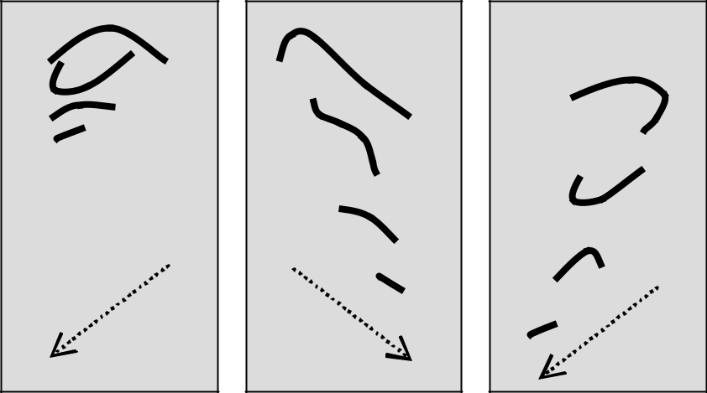

Réalisation d’1 électrophorèse en champ pulsé

Séparation : gel d’agarose (1%)

Application d’1 courant électrique

Modification orientation du champ au cours du temps

Réorientation champ électrique => réorientation ADN

Réorientation ADN // nouveau champ => retarde la migration

Temps de réorientation proportionnel à longueur de l’ADN

